1.若有定义：int a[5], *p = a; 则对a数组元素地址的正确引用是（D）

A.p + 5 B.*a + 1

C.&a + 1 D.&a[0]

2.若有定义：int b[] = { 5,6,7,8,9 }, *p = b;, 则表达式*p++的值是（A）

A. 5 B. 6

C.b[0]的地址 D.b[1]的地址

3.以下程序的执行结果___26_______

void prty(int *x)

{

cout << ++*x << endl;

}

int main()

{

int a = 25;

prty(&a);

}

4.for循环执行的次数____8___

#define N 2

#define M N+1

#define NUM (M+1)*M/2

int main()

{

int i, n = 0;

for (i = 1; i <= NUM; i++)

{

}

}

5.若变量x已正确定义且指针p已指向变量x，则（*p）++相当于（B）

A. p++ B. x++

C.*（p++） D.&x++

6. 下面函数输出最大值，有指针s指向该元素,在if语句中的判断表达是应为B

int a[10] = { 6,7,2,9,1,10,5,8,4,3 }, *p, *s;

for (p = a, s = a; p - a < 10; p++)

{

if (____)

{

s = p;

}

}

cout << *s;

A.p>s B.*p>*s

C.a[p]>a[s] D.p-a>p-s

7. 求Sn=a+aa+aaa+。。。。的值，其中a是一个数字（例如2+22+222+2222，此时a=2，n=4），a和n的值由键盘输入

#include "stdafx.h"

#include <iostream>

#include <math.h>

using namespace std;

int main()

{

cout << "请输入a和n的值，空格或者回车做间隔：" << endl; \

int a=0, n=0, sum=0;

cin >> a >> n;

for (size_t i = 1; i <= n; i++)

{

sum += pow(a, i);

}

cout << sum;

system("PAUSE");

return 0;

}

8. 求出10至100之内能同时被2,3,7整除的数，并输出

#include "stdafx.h"

#include <iostream>

#include <math.h>

using namespace std;

int main()

{

for (size_t i = 10; i <= 100; i++)

{

if (i%2==0&&i%3==0&&i%7==0)

{

cout << i << endl;

}

}

system("PAUSE");

return 0;

}

9. 打印杨辉三角，行数为10行

#include "stdafx.h"

#include <iostream>

#include <math.h>

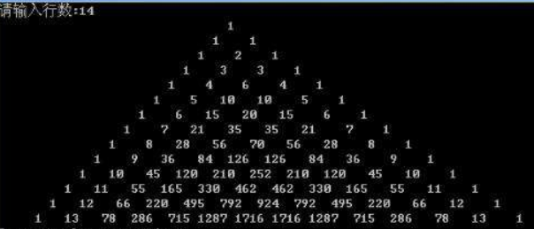using namespace std;

int main()

{

/*

打印杨辉三角，行数为10行

*/

int num[10][10];

for (int i = 0; i < 10; i++)

{

num[i][0] = 1;

num[i][i] = 1;

}

for (int n = 2; n < 10; n++)

{

for (int m = 1; m < n; m++)

{

num[n][m] = num[n - 1][m - 1] + num[n - 1][m];

}

}

for (int j = 0; j < 10; j++)

{

for (int s = 0; s < 10 - j; s++)

{

cout << " ";

}

for (int z = 0; z < j+1; z++)

{

cout << num[j][z] <<" ";

}

cout << endl;

}

system("PAUSE");

return 0;

}